О внесении изменения в решение 27 сессии Темиртауского городского маслихата от 26 июня 2018 года № 27/6 "О понижении или повышении ставок земельного налога и об утверждении схемы зонирования земель города Темиртау для целей налогообложения"
Решение Темиртауского городского маслихата Карагандинской области от 28 ноября 2019 года № 47/6. Зарегистрировано Департаментом юстиции Карагандинской области 10 декабря 2019 года № 5575
Примечание ИЗПИ!
Настоящее решение вводится в действие с 01.01.2020.
В соответствии с Законом Республики Казахстан от 23 января 2001 года "О местном государственном управлении и самоуправлении в Республике Казахстан", Темиртауский городской маслихат РЕШИЛ:
1. Внести в решение 27 сессии Темиртауского городского маслихата от 26 июня 2018 года № 27/6 "О понижении или повышении ставок земельного налога и об утверждении схемы зонирования земель города Темиртау для целей налогообложения" (зарегистрировано в Реестре государственной регистрации нормативных правовых актов за № 4873, опубликовано в Эталонном контрольном банке нормативных правовых актов Республики Казахстан в электронном виде 24 июля 2018 года), следующее изменение:

схему зонирования земель города Темиртау с понижающими или повышающими ставками земельного налога изложить согласно приложения к настоящему решению.
2. Настоящее решение вводится в действие с 1 января 2020 года и подлежит официальному опубликованию.
Председатель сессии, секретарь маслихата | А. Ломакин
Приложение
к решению Темиртауского
городского маслихата
от "28" ноября 2019 года
№ 47/6
Приложение
к решению Темиртауского
городского маслихата
от "26" июня 2018 года
№ 27/6
СХЕМА ЗОНИРОВАНИЯ ЗЕМЕЛЬ ГОРОДА ТЕМИРТАУ

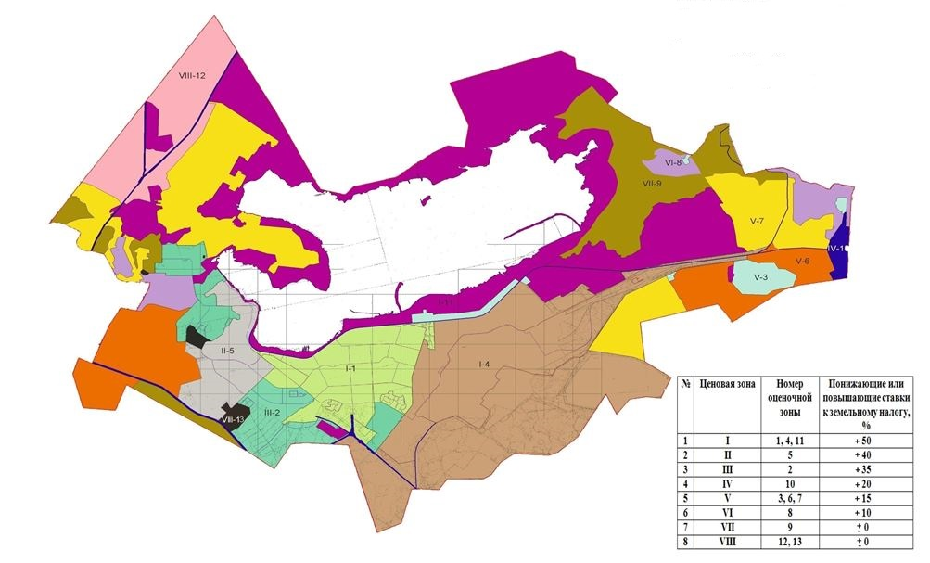

© 2012. РГП на ПХВ «Институт законодательства и правовой информации Республики Казахстан» Министерства юстиции Республики Казахстан

